LAMPIRAN

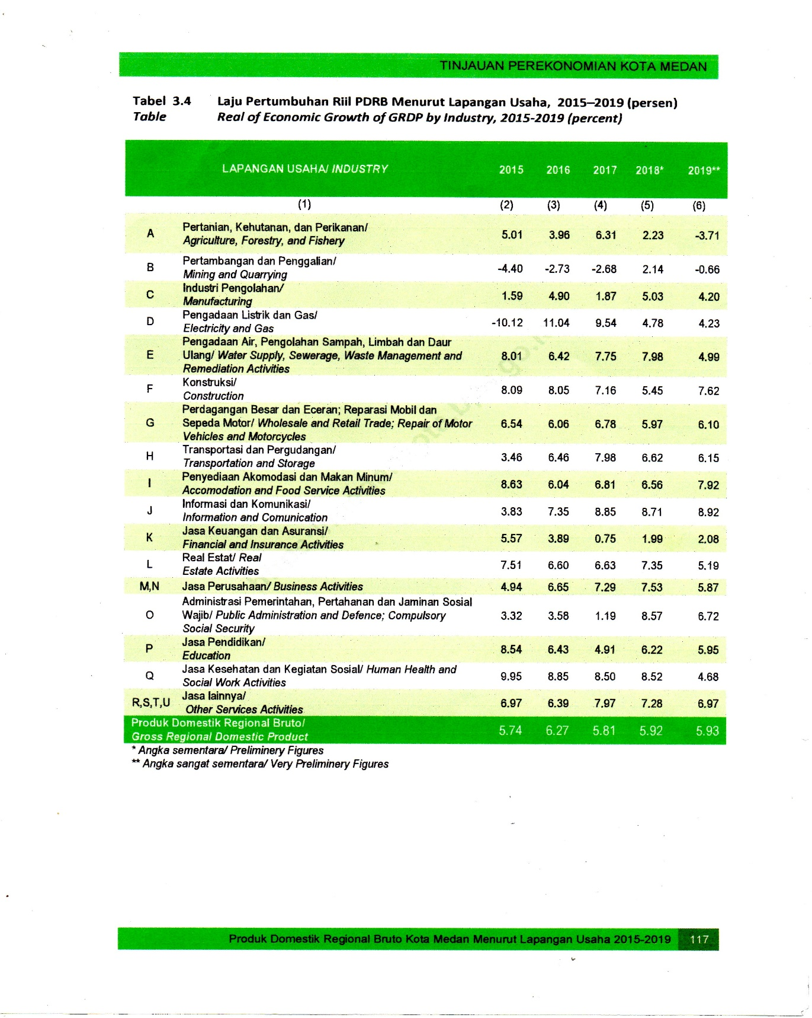
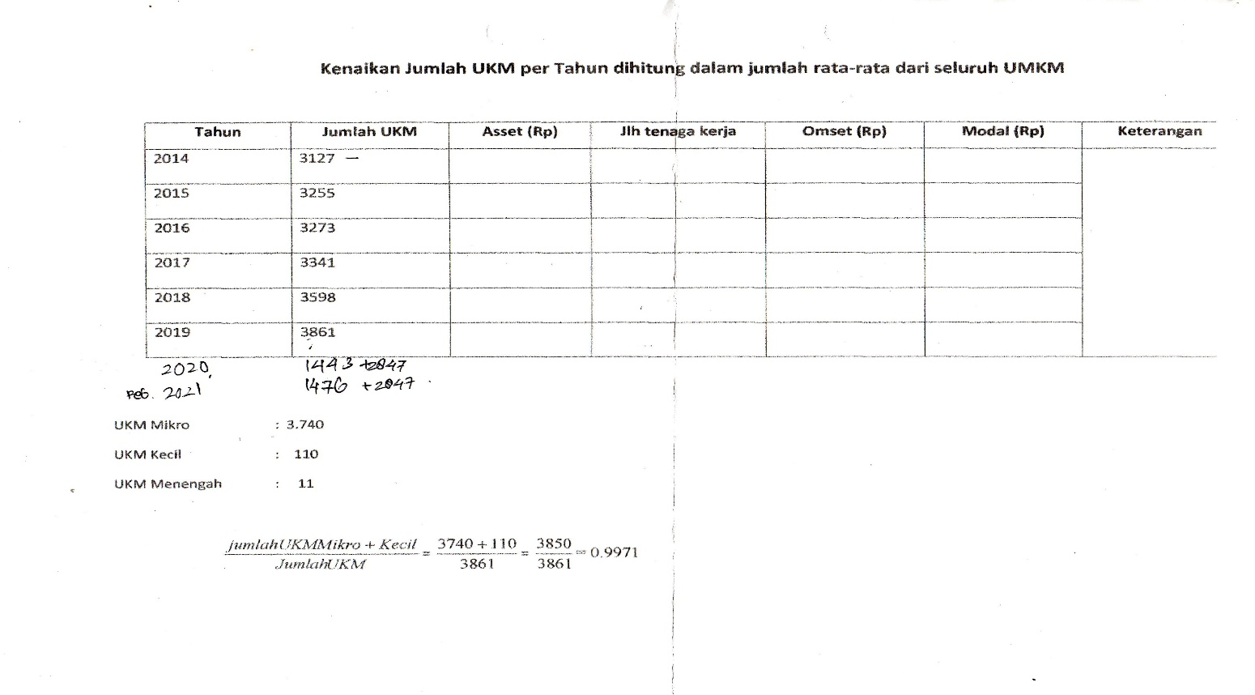

Lampiran 1
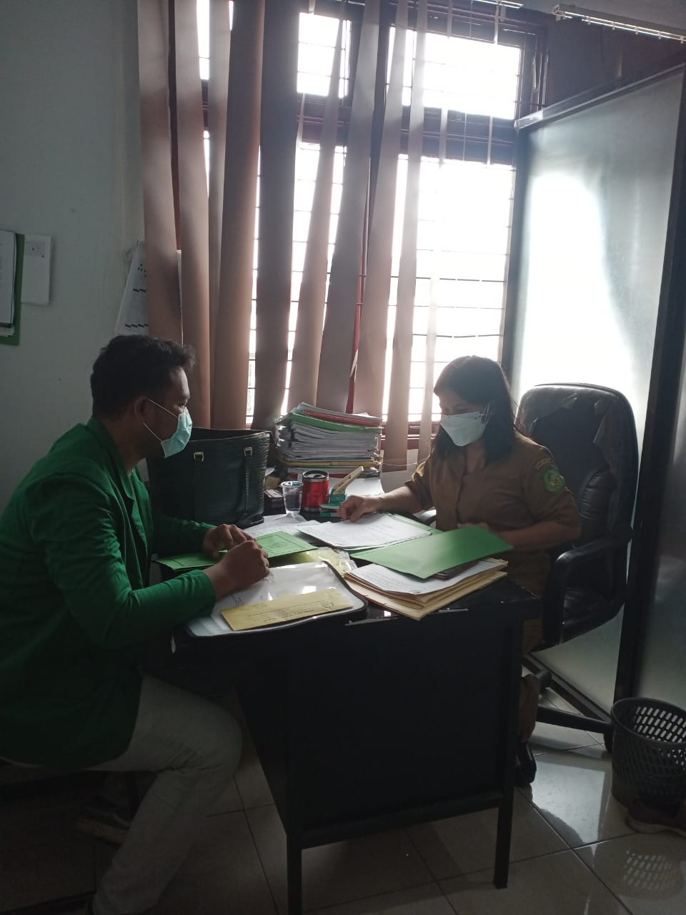
Kegiatan wawancara
Nama : Rama Hema Saragih
Jabatan : Pengembangan, Penguatan dan Perlindungan Usaha Kecil pada
Dinas Koperasi dan UMKM Kota Medan
Tanggal/bulan : 22 Juli 2021
Waktu : 10.00 WIB s/d selesai
Tempat : Dinas Koperasi dan UMKM Kota Medan
Deskripsi Wawancara

P (penanya) : Secara umum usaha kecil itu memiliki karakteristik sebagai usaha
yang tergolong lemah baik dari aspek pengetahuan, keterampilan, teknologi yang digunakan, permodalan, pemasaran, promosi dan juga kerja sama masih rendah. Oleh karena itu usaha ini perlu diberdayakan untuk mampu bersaing dan mandiri. Kalo saya boleh tahu buk, dalam hal ini, apakah pemerintah daerah memiliki peran dalam pengembangan UMKM di Kota Medan? Atau hanya sebagai fasilitator saja?
I (informan) : Berbicara mengenai peranan pemerintah dalam hal pengembangan UMKM baik di daerah maupun yang berada di suatu wilayah tertentu, sebenarnya sudah dijelaskan di dalam Undang-Undang Republik Indonesia Nomor 25 tahun 1992 tentang pokok-pokok perkoperasian pada bab XI pasal 37 mengenai peranan pemerintah, disana telah dijelaskan kalau pemerintah berkewajiban untuk memberikan bimbingan, pengawasan perlindungan dan pemberian fasilitas. Jadi berdasarkan Undang-Undang tersebut sudah jelas, bahwa dalam hal pengembangan UMKM di kota Medan bahwa pemerintah daerah memiliki peran dan juga fasilitator bagi UMKM.
P : Selanjutnya buk, kalau saya boleh tahu, apa saja bentuk dari kepedulian pemerintah kota Medan terhadap pengembangan UMKM yang ada di kota Medan ini?
I : Selama ini Dinas Koperasi dan UMKM kota Medan memiliki visi untuk dapat membuat Usaha Kecil mampu berdaya saing tangguh dan mandiri dan untuk mewujudkan itu kami melakukan pembinaan-pembinaan terhadap para pelaku UMKM, dan pembinaan yang dapat kami lakukan yaitu dengan peningkatan Sumber Daya Manusia, bimbingan-bimbingan teknis, membuat pelatihan bagi UMKM, mempromosikan hasil karya mereka, hasil produk mereka, pelatihan manajemen mereka, manajemen keuangan, packaging dan pemasaran mereka.
P : Apakah pemerintah memiliki program dalam pengembangan UMKM di Kota Medan?
I : Dalam pengembangan UMKM di Kota Medan, Dinas Koperasi dan UMKM kota Medan telah memiliki program untuk mendukung kegiatan-kegiatan yang berhubungan dalam pengembangan UMKM tersebut.
P : Program-program apa saja yang dilakukan oleh pemerintah daerah dalam pengembangan UMKM di Kota Medan?
I : Biasanya program-program yang dilakukan pemerintah dalam hal pengembangan UMKM di Kota Medan. Seperti program pengembangan sumber daya manusia (SDM), program pengembangan kelembagaan kelompok, program pemupukan modal masyarakat, program pengembangan usaha, program penyediaan informasi tepat-guna.
P : Jika saya boleh tahu, maksud dari masing-masing program tersebut apa ya buk?
I : Baik, saya akan menjelaskan maksud dari masing-masing program tersebut, yang pertama Program pengembangan Sumber Daya Manusia, berhubungan dengan bimbingan pendidikan dan pelatihan serta penyuluhan untuk pengusaha kecil, dan biasanya kegiatan tersebut dilakukan setiap satu tahun sekali dengan mendatangkan narasumber yang terkait dengan UMKM yang akan memberikan materi-materi tentang UMKM, mulai dari menumbuhkan usaha serta mempertahankan hingga mengembangkan usaha tersebut seperti apa.
P : Sedangkan program pengembangan kelembagaan kelompok maksudnya apa ya buk?
I : Untuk program pengembangan kelembagaan kelompok usaha, itu merupakan pemberian bantuan kepada setiap kelompok usaha, dan itu diadakan setiap satu tahun sekali. Namun harus dengan melalui beberapa syarat, yaitu harus ada 10 anggota UMKM yang bergerak dalam bidang yang sama dan selanjutnya membuat proposal yang diajukan kepada Dinas Koperasi dan UMKM kota Medan. Sementara untuk Program pemupukan modal masyarakat, maksudnya disini pemerintah memberikan bantuan pinjaman modal bagi pelaku usaha melalui Dinas Koperasi dan UMKM, dengan melalui tahapan yang harus sesuai dengan persyaratan peminjaman modal usaha, seperti: memiliki usaha yang produktif, berdomisili tetap pada suatu daerah, harus memiliki surat resmi pendirian usaha, dan yang masih memiliki tunggakan belum bisa diberikan tambahan modal usaha lalu diserahkan kepada Dinas Koperasi dan UMKM. Sedangkan untuk Modal yang akan di dapat hanya sebesar Rp.20.000.000,00 dan bunga dari pinjaman tersebut adalah tetap, sementara program penyedia informasi tepat guna, maksudnya disini bahwa Dinas Koperasi dan UMKM berperan sebagai fasilitator, regulator, dan katalisator dalam pembuatan kebijakan terkait pemberdayaan pelaku UMKM karena sesuai dengan TUPOKSI yang ada dalam pelaksanaan urusan rumah tangga daerah di bidang koperasi, usaha kecil, dan menengah yang meliputi perencanaan anggaran, pelaksanaan, pembinaan baik dari sisi kelembagaan dan pengendalian dalam bidang koperasi dan UMKM
P : Pada saat situasi seperti ini, dengan adanya kebijakan pasar bebas, apa yang akan dilakukan oleh pemerintah daerah agar para pelaku UMKM tetap bisa mengembangkan usahanya?
I : Pihak dinas Koperasi dan UMKM kota Medan akan melakukan pedampingan yang lebih intens dari tahun-tahun sebelumnya untuk persiapan menghadapi persaingan pasar bebas dengan mengadakan pemberdayaan. Selain itu, pihak Dinas juga akan memberikan motivasi pada pelaku UMKM untuk tidak takut dalam menghadapi pasar bebas serta memberikan motivasi untuk mengembangkan produk dengan kekreatifitasnya serta harga produk yang dapat bersaing dengan produk-produk lawan.
P : Pertanyaan terakhir ibu, kalau saya boleh tahu apa peran UMKM bagi suatu daerah?
I : Secara umum UMKM memiliki peran sebagai pemeran utama dalam kegiatan ekonomi untuk peningkatan PDRB, kemudian berperan sebagai penyedia lapangan kerja terbatas, pemain penting dalam pengembangan perekonomian lokal dan pemberdayaan masyarakat, serta berperan sebagai pencipta pasar baru dan sumber inovasi, serta kontrbusinya terhadap neraca pembayaran.

Lampiran 2
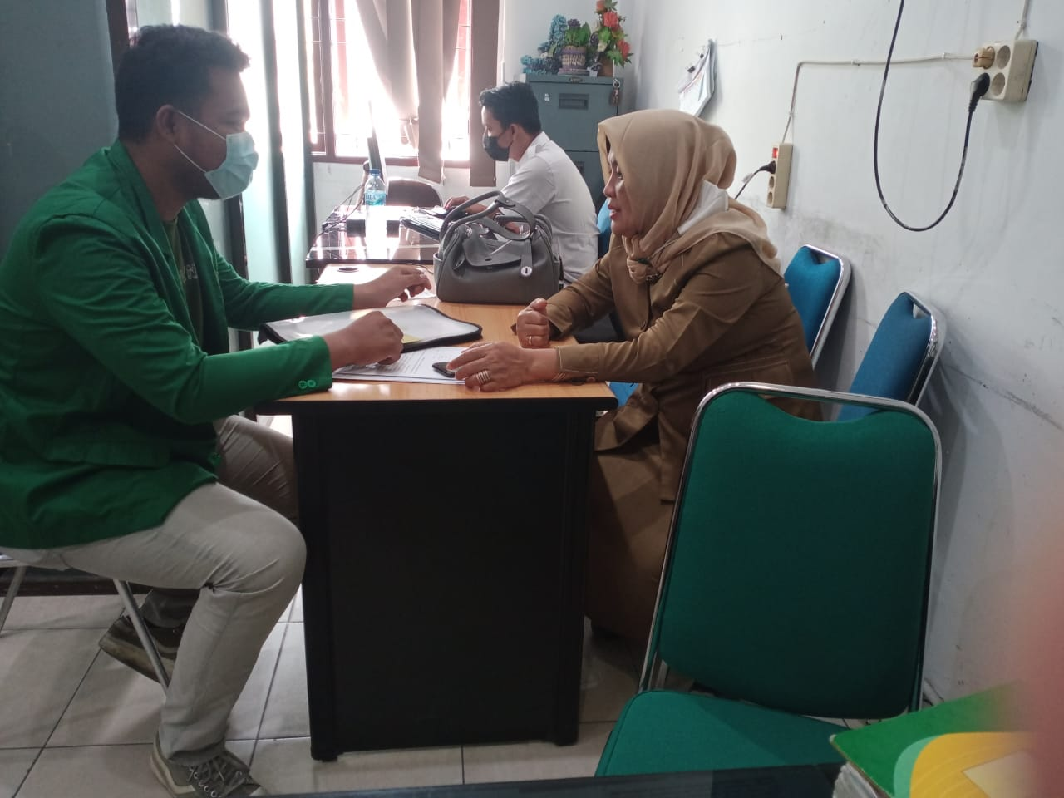

Kegiatan wawancara
Nama : Yusnita
Jabatan : Fasilitator Usaha Mikro Kecil Menengah pada Dinas Koperasi
dan UMKM kota Medan
Tanggal/bulan : 22 Juli 2021
Waktu : 11.00 WIB s/d selesai
Tempat : Dinas Koperasi dan UMKM Kota Medan
Deskripsi Wawancara

P (penanya) : Jika saya bolh tahu, dalam hal pengembangan UMKM di Kota Medan, apa peran pemerintah terhadap UMKM?
I (informan) : Peran yang kami lakukan dalam pembinaan sendiri adalah merangkul para Pelaku usaha Kecil menengah untuk dibina melalui Pelatihan, workshop, Bimbingan teknis, pelatihan manajemen, pemasaran dan keuangan mereka
P (penanya) : Bagaimana proses pemberian bantuan kepada pelaku UMKM?
I (informan) : Pemberian bantuan dilakukan berdasarkan pengajuan proposal oleh suatu kelompok usaha kepada Dinas Koperasi dan UMKM yang selajutnya akan diproses oleh Dinas Koperasi dan UMKM kota Medan, dan butuh waktu 1-2 bulan untuk mencairkan bantuan tersebut
P (penanya) : Kalau saya boleh tahu, apa maksud dari pemerintah berperan sebagai fasilitator dalam hal pengembangan UMKM yang ada di kota Medan?
I (informan) : Maksudnya disini bahwa Dinas Koperasi dan UMKM Kota Medan memberikan fasilitas bagi anggota UMKM yang ingin terus berkembang atau mengembangkan usahanya menjadi lebih besar dan baik lagi, Dengan memberikan fasilitas bantuan berupa alat-alat produksi, pinjaman modal dari koperasi, bantuan kelayakan uji makanan, dan lain-lain. Selain itu dinas juga sering memberi bantuan dalam bentuk suport atau dukungan, agar UMKM di Kota Medan dapat lebih maju dan semakin sejahtera baik dari pemilik usaha maupun anggota, biasanya fasilitas yang diberikan oleh Dinas Koperasi dan UMKM pada pelaku UMKM berupa fasilitas dari segi sarana dan prasarana, kemudian fasilitas dari segi pelatihan keterampilan, terus fasilitas dari segi pemasaran
P (penanya) : Kalau perintah berperan sebagai regulator bagi UMKM, maksudnya apa ya buk?
I (informan) : Maksudnya Dinas mempunyai peran untuk membuat peraturan atau kebijakan yang bertujuan untuk memberikan landasan hukum serta mengatur mekanisme pembangunan dan pengembangan UMKM di kota Medan, salah satunya seperti peraturan Walikota Medan Nomor 20 tahun 2011 tentang Penataan dan Pembinaan Pasar Tradisional, Pusat Perbelanjaan Pasar Tradisional, Usaha Mikro Kecil dan Menengah (UMKM). Sedangkan Pemerintah berperan sebagai katalisator, maksudnya dalam hal ini bahwa Dinas memiliki peran sebagai pihak yang dapat mempercepat proses perkembangan dari UMKM dengan meningkatkan kualitas SDM melalui pemberian keterampilan kepada orang-orang yang belum memiliki pekerjaan untuk direkrut melalui program pelatihan
P (penanya) : Fasilitas apa yang diberikan oleh pemerintah daerah jika pelaku UMKM mengalami kekurangan modal dalam pengembangan usahanya?
I (informan) : Untuk pelaku UMKM yang ingin melakukan penambahan permodalan, fasilitas yang kita berikan kepada UMKM binaan Dinas Koperasi dan UMKM kota Medan yaitu kita memfasilitasi atau mempertemukan antara UMKM dengan lembaga perbankan dan BUMN yang mempunyai program untuk memajukan UMKM. Yang pertama, contoh, kita mempertemukan UMKM dengan bank umum, seperti BNI, BRI, Mandiri. Disana ada program yang diberikan untuk UMKM, Namanya Kredit Usaha Rakyat (KUR) bagi UMKM yang mungkin membutuhkan tambahan modal yang agak lumayan besar lebih dari Rp 20.000.000

Lampiran 3
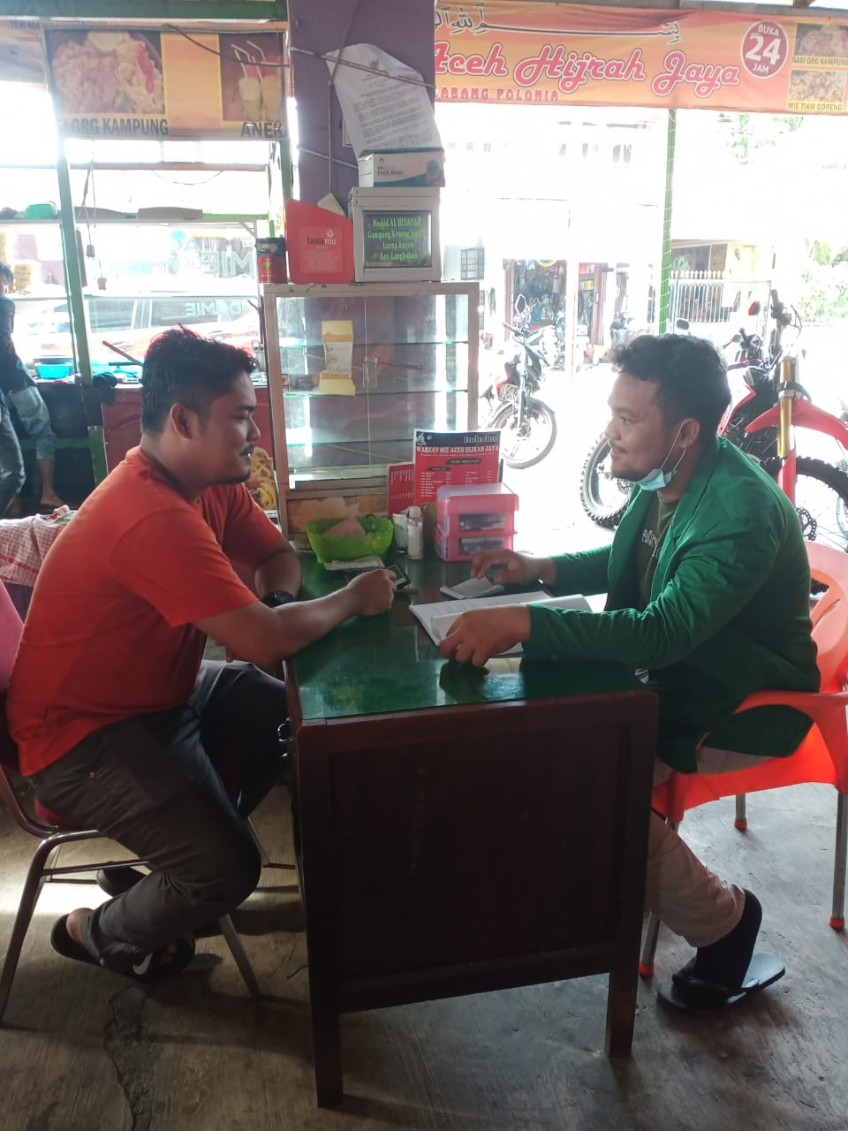
Kegiatan wawancara
Nama : Hendra Maulana
Jabatan : Pelaku UMKM
Tanggal/bulan : 1 Agustus 2021
Waktu : 11.00 WIB s/d selesai
Deskripsi Wawancara

P (penanya) : Apakah bapak sering mengikuti pembinaan atau pelatihan yang diadakan oleh Dinas Koperasi dan UMKM?
I (informan) : Sering, saya sering mengikuti pembinaan atau pelatihan yang diadakan oleh Dinas Koperasi dan UMKM, bahkan biasanya mereka yang sering menghubungi saya
P (penanya) : Bagaimana tanggapan bapak mengenai pelatihan yang dilakukan oleh Dinas Koperasi dan UMKM dalam hal pengembangan UMKM yang ada di kota Medan ini?
I (informan) : Pelatihannya memang bagus dan mereka itu mengerti kebutuhan kami, misalkan kebutuhan kami dalam promosi itu kurang, mereka biasanya mengajak kami pameran sebagai fasilitasi, dan saya biasanya ikut tergantung tema, kalo temanya saya rasa cocok dengan keadaan usaha saya, maka saya akan hadir
P (penanya) : Manfaat apa yang bapak rasakan setelah mengikuti pelatihan dari Dinas Koperasi dan UMKM?
I (informan) : Manfaat yang saya rasakan setelah saya mengikuti pelatihan itu, saya jadi lebih tahu bagaimana manajemen yang baik untuk usaha saya, kemasan yang baik itu bagaimana, cara menarik konsumen itu bagaimana, selain itu kita juga bisa saling sharing saat pelatihan, baik dengan pelaku usaha itu sendiri ataupun dengan para narasumber. Kita dapat ilmu lah istilahnya untuk kemajuan usaha kita
P (penanya) : Apa bapak pernah melakukan peminjaman modal kepada Dinas Koperasi dan UMKM?
I (informan) : Saya tidak pernah meminta bantuan pada Dinas Koperasi dan UMKM, tapi sebenarnya saya ingin mengajukan bantuan permodalan tapi ke Bank
P (penanya) : Mengapa bapak tidak ingin mengajukan pinjaman modal pada Dinas Koperasi dan UMKM?
I (informan) : Bantuan modal yang diberikan pemerintah itu sebesar Rp. 20.000.000, dan menurut saya itu sangatlah sedikit. Namun, kalaupun juga meminjam ke Dinas Koperasi dan UMKM itu hanya sebagai tambahan modal saja, karena modal yang diperlukan untuk usaha yang saya kelola ini sangat memakan biaya. Jadi, menurut saya bantuan yang diberikan oleh Dinas Koperasi dan UMKM sangat cocok untuk mereka yang baru memulai usaha

